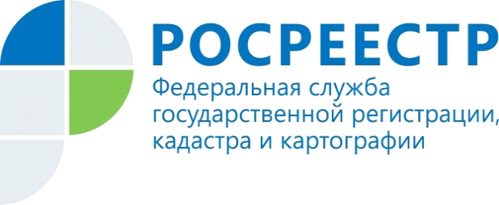
ПРЕСС-РЕЛИЗ
С нового года новый реестр

Саратовская область, как и вся страна, готовится к глобальному изменению сферы регистрации прав и кадастрового учета объектов недвижимости. Изменения произойдут с вступлением в силу Федерального закона от 13 июля 2015 года № 218-ФЗ «О государственной регистрации недвижимости» 1 января 2017 года.
Росреестр по Саратовской области сообщает, что одним из ключевых изменений станет появление Единого государственного реестра недвижимости. Новый реестр объединит сведения государственного кадастра недвижимости и Единого государственного реестра прав. В нем будет содержаться информация об объектах, правах, ограничениях и обременениях прав, а также границах.
Кадастровый учет объектов и регистрация прав будут проводиться одновременно, за исключением отдельных случаев. При этом срок осуществления этих действий сокращается: 7 рабочих дней - для регистрации прав, 5 рабочих дней - для кадастрового учета, 10 рабочих дней для одновременного проведения учетных действий. В настоящее время законодательством предусмотрен срок 10 рабочих дней для каждой процедуры, при одновременной подаче документов срок регистрации прав исчисляется со дня внесения сведений в государственный кадастр недвижимости, то есть до 20 рабочих дней.
С января 2017 года можно будет сдавать документы на регистрацию прав и кадастровый учет объектов недвижимости в любом офисе приема-выдачи документов, и неважно, где ваш объект расположен. Так, если земельный участок расположен во Владимире, а вы проживаете в Саратове, вам вовсе не обязательно ехать во Владимир, чтобы подать документы на регистрацию права собственности, а необходимо будет обратиться в любой удобный офис приема-выдачи документов. И, конечно, услугу можно будет получить, как и сейчас, в электронном виде, то есть не выходя из дома.
Если у вас нет времени забрать документы после проведения регистрации права собственности, вам могут доставить готовые документы в любое удобное для вас место и время. Для этого необходимо при подаче заявления указать в нем способ получения «курьерская доставка». Данная услуга будет платной.
Все записи Единого реестра недвижимости будут храниться в надежной электронной базе данных, многократное резервное копирование которой и высокая степень безопасности повысят уровень защиты сведений. Таким образом, Росреестр укрепит гарантию зарегистрированных прав, минимизирует угрозу мошенничества и снизит для граждан и предпринимателей риски операций на рынке недвижимости.
При этом, согласно новому закону, свидетельство о праве собственности выдаваться не будет. Кадастровый учет, регистрация возникновения и перехода права будут подтверждаться выпиской из Единого реестра недвижимости, а регистрация договора или иной сделки – специальной регистрационной надписью на документе о сделке.
Обращаем внимание! Нововведения вступают в силу 1 января 2017 года. Если вы подадите документы на регистрацию прав и кадастровый учет до 31 декабря 2016 года, то государственные услуги будут предоставлены в порядке и сроки, определенные действующим в настоящее время законодательством.

________________________________________________________________

Пресс-служба Управления Росреестра по Саратовской области
Контактные лица: Королева Светлана, Костюченко Юлия
тел. 26-45-73, 26-45-64

